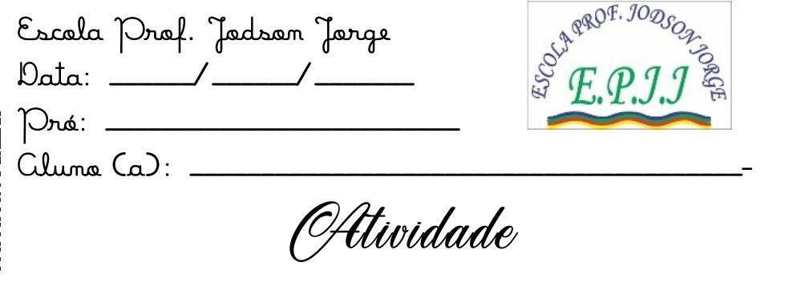Escola Professor Jodson Jorge

Data: ____/____/______

Professora: Erica Ramos

Aluno (a) ____________________________________

Teste Português 2ª unidade!

1. A palavra **paralelepípedo** é separada assim:
2. Pa–ra–lel–epí–pe– do
3. Para –le–le–pí–pe– do
4. Pa–ra–le–le–pí–pe– do
5. Pa – ra – lele – pípe – do
6. Escreva 4 palavras com a letra L.
7. Coloque V para verdadeiro e F para falso.

( ) futebol, bola e trave são palavras com a inicial T.

( ) Camila, Daniele e Franciane são nomes começados com letra M.

( ) Gabriela e Gabriel são nomes com inicial da letra G.

( ) Paula , Paty e Paloma são nomes com inicia P.

1. Marque como separamos as palavras **sorvete** e **barco**.
2. Sor–ve– te bar –co
3. Sor–ve– te ba - rco
4. So – rve – te b – ar –co
5. So – rvet – e ba – rc – o
6. Escreva uma frase com a palavra Palito.

____________________________________________________________________________________________________________________

1. A palavra Mesa ,madeira e mamão se iniciam com a letra.
2. G
3. M
4. V
5. A

.

1. A palavra sapateiro se inicia com a letra :
2. A
3. J
4. S
5. M

8.Complete com V para verdadeiro e F para falso.

( ) A palavra rei tem uma sílaba só.

( ) palavras borboleta e hipopótamo são formadas por duas sílabas.

( ) Corneta e camisa são palavras formadas por três sílabas.

( ) Lata e mapa são palavras por duas sílabas.

9.Marque V ou F na ordem abaixo:

( ) A palavra panela , canudo e mapa são escritas com a letra J

( ) A família silábica da letra M é Ma, Mi,Mo,Um

( ) Apalavra canela é escrita com a letra C.

( ) As palavras Homem e harpa são escritas com a letra H

10.A palavra sabonete é separada assim:

1. Sa-bone-te
2. sa-bo-n-ete
3. sa-bo-ne-te
4. sab-one-te